The Movies app

1. mockup download https://cssauthor.com/pinball-responsive-grid-style-blog-psd/

2. Movies Database. Register here:

https://www.themoviedb.org/documentation/api

3. to ﬁnd your api key and token:

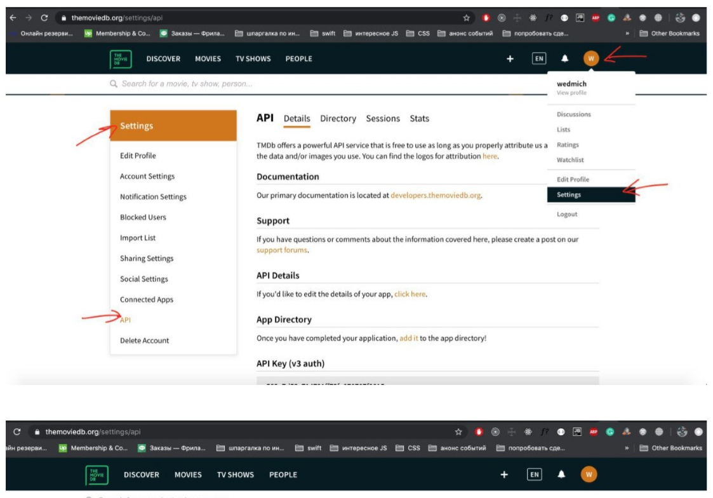

4. API is here:

https://developers.themoviedb.org/3/discover/movie-discover

5. Some API info is here:

https://www.themoviedb.org/settings/api

6. в помощь по визуализации компонентов они есть как для реакта так и для ангулара (не по прямым ссылкам представленным здесь, можете не использовать их если не хотите)

Components:

stars:

https://codepen.io/benjaminreid/pen/vNVwPW

https://www.npmjs.com/package/react-star-ratings

badge for genres:

https://reactstrap.github.io/components/badge/

Концепция общего вида (вид не должен быть такой же! Вы не верстальщики. ЭТО КОНЦЕПЦИЯ размещения элементов. Если конечно сделаете так же , то это будет овер круто)

https://dribbble.com/shots/6461891-Media-store-idea-Movies

https://dribbble.com/shots/6090855-Raymov-Website-streaming-movie

https://dribbble.com/search/movies%20web%20app

7. по структуре проекта:

1) основные действия

- getMovies

- getGenres

2) Если вы используете react : в redux store должны лежать список фильмов, жанры (должны быть соответствующие редьюсеры). Если ангулар, то на ваше усмотрение

3) Components:

- Header

- MoviesList (renders MoviesListCards)

- MoviesListCard (contain all movie information)

- PosterPreview (movie image)

- StarsRating

- MovieInfo (contains label, description, badges)

- GenreBadge

- UserInfo (just hardcoded small circle and name)

4) Containers:

- MoviesPage основное задание:

5) пагинация

6) вторая (следующая) страница с расширеным описанием фильма (подразумевается роутинг). она должна открываться если пользователь кликнул на карточку с фильмом

реализовать страницу со списком фильмов, сделать свитчер темной/светлой темы стиля, сделать запросы на сервер